

CỘNG HÒA XÃ HỘI CHỦ NGHĨA VIỆT NAM

QCVN 24:2024/BCT

QUY CHUẨN KỸ THUẬT QUỐC GIA

VỀ AN TOÀN ĐỐI VỚI ĐÈN CHIẾU SÁNG PHÒNG NỔ ĐIỆN ÁP ĐẾN 220 V SỬ DỤNG TRONG MỎ HẦM LÒ

National technical regulation
on safety for explosion-proof luminaires with
voltage up to 220 V used in underground mine

HÀ NỘI - 2024

LỜI NÓI ĐẦU
QCVN 24:2024/BCT do Ban soạn thảo Quy chuẩn kỹ thuật Quốc gia về an toàn đối với đèn chiếu sáng phòng nổ sử dụng trong mỏ hầm lò biên soạn, Cục Kỹ thuật an toàn và Môi trường công nghiệp - Bộ Công Thương trình duyệt, Bộ Khoa học và Công nghệ thẩm định, Bộ trưởng Bộ Công Thương ban hành theo Thông tư số 39 /2024/TT-BCT ngày 25 tháng 12 năm 2024.

QUY CHUẨN KỸ THUẬT QUỐC GIA

VỀ AN TOÀN ĐỐI VỚI ĐÈN CHIẾU SÁNG PHÒNG NỔ
ĐIỆN ÁP ĐẾN 220 V SỬ DỤNG TRONG MỎ HẦM LÒ
National technical regulation
on safety for explosion-proof luminaires with
voltage up to 220 V used in underground mine

I. QUY ĐỊNH CHUNG
1. Phạm vi điều chỉnh
Quy chuẩn kỹ thuật này quy định các yêu cầu kỹ thuật an toàn và quản lý đối với đèn chiếu sáng phòng nổ điện áp đến 220 V sử dụng trong mỏ hầm lò có khí cháy, nổ và bụi nổ (sau đây gọi là đèn chiếu sáng phòng nổ), có mã HS quy định tại Phụ lục A.
Quy chuẩn này không áp dụng đối với đèn chiếu sáng cá nhân sử dụng trong mỏ hầm lò.
2. Đối tượng áp dụng
Quy chuẩn kỹ thuật này áp dụng đối với các tổ chức, cá nhân sản xuất, nhập khẩu, thử nghiệm, kiểm định, sử dụng và các tổ chức, cá nhân khác có liên quan đến đèn chiếu sáng phòng nổ sử dụng trong mỏ hầm lò trên lãnh thổ Việt Nam.
3. Giải thích từ ngữ
3.1. Khí quyển nổ là hỗn hợp của các chất dễ cháy ở dạng khí, hơi, bụi, sợi hoặc vật bay với không khí, trong điều kiện khí quyển mà sau khi bắt cháy, cho phép ngọn lửa lan truyền tự duy trì.
3.2. Đèn chiếu sáng là thiết bị sử dụng năng lượng điện để cung cấp ánh sáng.
3.3. Đèn chiếu sáng phòng nổ là đèn chiếu sáng được thiết kế, chế tạo để sử dụng trong môi trường khí quyển nổ.
3.4. Nguồn sáng là các bộ phận biến đổi năng lượng điện thành ánh sáng.
3.5. Phần tử xuyên sáng là bộ phận bao bọc bảo vệ nguồn sáng và cho ánh sáng truyền qua.
3.6. Cổ cáp vào, ra là bộ phận dùng để nhận và bảo vệ các đầu cáp, làm kín các ruột dẫn và vật liệu cách điện của cáp bằng một hợp chất làm đầy hoặc vòng bịt kín được gắn vào vỏ thiết bị bằng ren hoặc bu lông.
3.7. Vỏ không xuyên nổ dạng “d” là kết cấu trong đó chứa các bộ phận có thể mồi cháy hỗn hợp khí nổ và có thể chịu được áp lực xuất hiện trong vụ nổ bên trong của hỗn hợp khí nổ đó và ngăn ngừa sự lan truyền vụ nổ ra khí quyển nổ xung quanh vỏ.
II. QUY ĐỊNH VỀ KỸ THUẬT AN TOÀN
4. Tài liệu viện dẫn
4.1. QCVN 01:2011/BCT Quy chuẩn kỹ thuật quốc gia về an toàn trong khai thác than hầm lò.
4.2. QCVN 04:2017/BCT Quy chuẩn kỹ thuật quốc gia về an toàn trong khai thác quặng hầm lò.
4.3. TCVN 4255:2008 (IEC 60529:2001) Cấp bảo vệ bằng vỏ ngoài (mã IP).
4.4. TCVN 10888-0:2015 (IEC 60079-0:2011) Khí quyển nổ - Phần 0: Thiết bị - Yêu cầu chung.
4.5. TCVN 10888-1:2015 (IEC 60079-1:2014) Khí quyển nổ - Phần 1: Bảo vệ thiết bị bằng vỏ không xuyên nổ “d”.
4.6. TCVN 7722-1:2017 (IEC 60598 1:2014 With Amd1:2017) Đèn điện - Phần 1: Yêu cầu chung và các thử nghiệm.
4.7. IEC 60079-7:2017 Explosive atmospheres - Part 7: Equipment protection by increased safety ''e'' (Khí quyển nổ - Phần 7: Bảo vệ thiết bị bởi an toàn được tăng cường “e”).
5. Các yêu cầu chung của đèn chiếu sáng phòng nổ
5.1. Đèn chiếu sáng phòng nổ dùng trong mỏ hầm lò phải được thiết kế chế tạo theo tiêu chuẩn về đèn chiếu sáng TCVN 7722-1:2009 (IEC 60598-1:2008) và các yêu cầu của Quy chuẩn kỹ thuật này.
5.2. Điện áp làm việc danh định của đèn chiếu sáng phòng nổ: từ 0 đến 220 Va.c hoặc Vd.c.
5.3. Tần số lưới điện 50 Hz với điện áp Va.c.
5.4. Công suất danh định đến 500 W.
5.5. Chế độ làm việc: Liên tục.
5.6. Yêu cầu về vị trí lắp đặt: Khô ráo và được thông gió đảm bảo theo quy định tại Điều 42 của QCVN 01:2011/BCT đối với mỏ than, Điều 43 của QCVN 04:2017/BCT đối với mỏ quặng.
5.7. Yêu cầu về điều kiện vận hành
5.7.1. Nhiệt độ môi trường từ -20 °С đến +40 °С với độ ẩm tương đối (98 ± 2) % ở nhiệt độ 35 °С.
5.7.2. Độ cao không quá 1 000 m so với mực nước biển và ở độ sâu không quá 1 500 m dưới mực nước biển.
5.7.3. Phải làm việc bình thường trong điều kiện điện áp nguồn điện áp nguồn dao động từ 0,85 đến 1,1 lần giá trị danh định.
5.7.4. Trong môi trường nguy hiểm có khí cháy, nổ và bụi nổ, hàm lượng bụi không vượt quá 1 200 mg/m³.
5.8. Phải có cơ cấu để lắp đặt lên các máy công tác hoặc trong các công trình trong hầm lò; cơ cấu nối đất, vị trí đấu nối dây tiếp đất phải có ký hiệu rõ ràng.
5.9. Phải được cung cấp đồng bộ với cổ cáp đầu vào, đầu ra phòng nổ hoặc phích cắm phòng nổ.
6. Yêu cầu đối với cấu trúc của đèn chiếu sáng phòng nổ
6.1. Các bộ phận chính của bảo vệ vỏ không xuyên nổ dạng “d” gồm:
6.1.1. Khoang đấu cáp.
6.1.2. Cổ cáp đầu vào và cổ cáp đầu ra.
6.1.3. Cọc đấu cáp qua thành và vách phòng nổ.
6.1.4. Phần tử xuyên sáng.
6.1.5. Cơ cấu bắt chặt đặc biệt.
6.1.6. Cơ cấu liên động cơ khí.
6.2. Yêu cầu đối với vỏ không xuyên nổ dạng “d”
6.2.1. Các dạng mối ghép phòng nổ
Các mối ghép phòng nổ phải tuân theo Điều 5, Điều 6, Điều 7 và Điều 8 của TCVN 10888-1:2015 (IEC 60079-1:2014) và theo các quy định tại Quy chuẩn kỹ thuật chuẩn này.
6.2.1.1. Mối ghép phòng nổ dạng nút ống, hình trụ không có lỗ bắt bu lông như Hình 1.
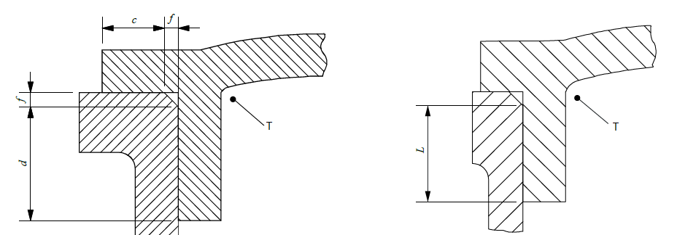

Chú dẫn:
c - Bề rộng mối ghép phòng nổ phần mặt phẳng, mm.
d - Bề rộng mối ghép phòng nổ phần hình trụ, mm.
f - Khoảng hở của mép vát, mm.
L - Bề rộng nhỏ nhất của mối ghép phòng nổ, mm; L = c + d với điều kiện: c ≥ 3,0 mm, f ≤ 1,0 mm.
T - Phía bên trong của vỏ thiết bị.
Hình 1. Mối ghép phòng nổ dạng nút ống, hình trụ
không có lỗ bắt bu lông
6.2.1.2. Mối ghép phòng nổ dạng nút ống, hình trụ có lỗ bắt bu lông như Hình 2.

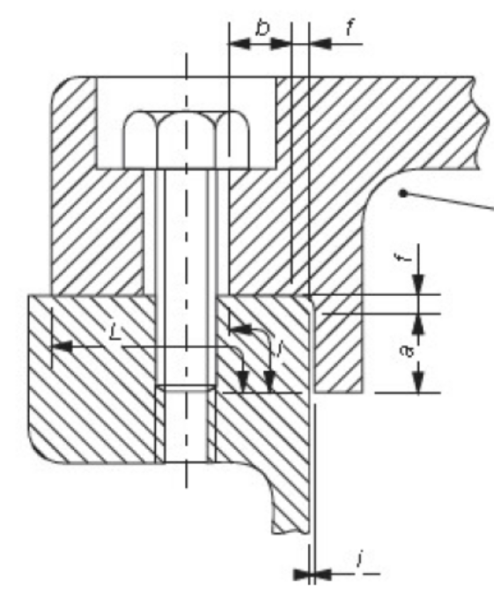
T
Chú dẫn:
a - Bề rộng mối ghép phần hình trụ, mm.
b - Bề rộng mối ghép phần mặt phẳng đến lỗ bu lông, mm.
i - Khe hở của mối ghép hình trụ, mm.
l - Khoảng cách nhỏ nhất từ bên trong thiết bị đến lỗ bu lông, mm; l = a + b nếu i ≤ 0,2 mm.
L - Bề rộng nhỏ nhất của mối ghép phòng nổ, mm.
T - Phía bên trong của vỏ thiết bị.
Hình 2. Mối ghép phòng nổ dạng nút ống, hình trụ
có lỗ bắt bu lông
6.2.1.3. Mối ghép phòng nổ dạng mặt bích phẳng như Hình 3.
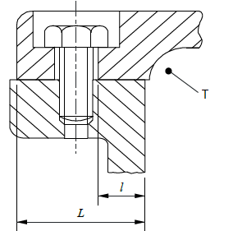
Chú dẫn:
l - Khoảng cách nhỏ nhất từ bên trong thiết bị đến lỗ bu lông, mm.
L - Bề rộng nhỏ nhất của mối ghép phòng nổ, mm.
T - Phía bên trong của vỏ thiết bị.
Hình 3. Mối ghép phòng nổ dạng mặt bích phẳng
6.2.1.4. Khoảng cách nhỏ nhất từ bên trong thiết bị đến lỗ bu lông phải đảm bảo theo quy định tại Bảng 1.
Bảng 1. Khoảng cách nhỏ nhất từ bên trong thiết bị đến lỗ bu lông.
l  (mm) | L  (mm)
6 | < 12,5
8 | 12,5 ≤ L < 25
9 | ≥ 25

6.2.1.5. Mối ghép phòng nổ mặt bích có gioăng đệm như Hình 4.
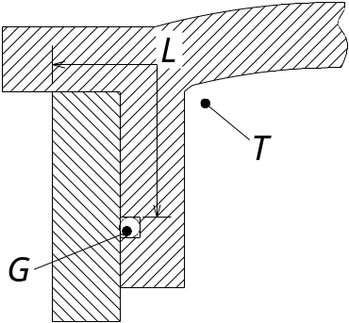
Chú dẫn:
G - Gioăng đệm.
L - Bề rộng nhỏ nhất của mối ghép phòng nổ, mm.
T - Phía bên trong của vỏ thiết bị.
Hình 4. Mối ghép phòng nổ mặt bích có gioăng đệm
6.2.1.6. Mối ghép phòng nổ dạng ren vít tuân theo điểm 5.2.8 và điểm 5.3 của TCVN 10888-1:2015 (IEC 60079-1), như Hình 5.
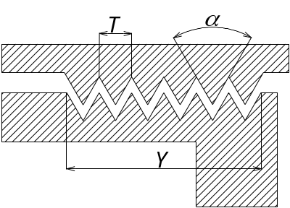
Chú dẫn:
T - Bước ren.
Y - Chiều dài ăn khớp của ren, mm.
α - Góc đỉnh ren, độ.
Hình 5. Mối ghép phòng nổ dạng ren, vít
6.2.2. Chiều rộng và khe hở nhỏ nhất của mối ghép phòng nổ:
6.2.2.1. Đối với các mối ghép dạng: Nút ống, hình trụ, mặt bích, trục xoay theo quy định tại Bảng 2.
Bảng 2. Chiều rộng và khe hở nhỏ nhất của mối ghép phòng nổ
Dạng mối ghép | Chiều rộng nhỏ nhất của mối ghép L  (mm) | Khe hở nhỏ nhất  (mm)
Dạng mối ghép | Chiều rộng nhỏ nhất của mối ghép L  (mm) | Thể tích  (cm³)  V ≤ 100 |  |  | Thể tích  (cm³)  100 < V ≤ 500 |  |  | Thể tích  (cm³)  500<V≤ 2 000 |  |  | Thể tích  (cm³)  2 000 < V ≤ 5 750 |  |  | Thể tích  (cm³)  V > 5 750
Dạng mối ghép | Chiều rộng nhỏ nhất của mối ghép L  (mm) | I | IIA | IIB | I | IIA | IIB | I | IIA | IIB | I | IIA | IIB | I | IIA | IIB
Nút ống, hình trụ, mặt bích, trục xoay | 6  9,5  12,5  25 | 0,30  0,35  0,40  0,50 | 0,30  0,30  0,30  0,40 | 0,20  0,20  0,20  0,20 | -  0,35  0,40  0,50 | -  0,30  0,30  0,40 | -  0,20  0,20  0,20 | -  0,08  0,40  0,50 | -  0,08  0,30  0,40 | -  0,08  0,20  0,20 | -  -  0,40  0,50 | -  0,08  0,20  0,40 | -  0,08  0,15  0,20 | -  -  0,40  0,50 | -  0,08  0,20  0,40 | -  -  0,15  0,20
Chú thích:
Kí hiệu: I là nhóm thiết bị dùng cho các mỏ có khí mê tan được quy định tại điểm 4.1 và IIA và IIB là nhóm thiết bị dùng cho các mỏ có khí cháy khác mêtan được quy định tại điểm 4.2 TCVN 10888-0:2015 (IEC 60079-0:2011).

6.2.2.2. Đối với mối ghép dạng ren, vít tuân thủ theo các yêu cầu sau:
6.2.2.2.1. Ít nhất năm ren hoàn chỉnh được ăn khớp với nhau.
6.2.2.2.2. Bước ren ≥ 0,7 mm.
6.2.2.2.3. Góc đỉnh răng bằng 60° (± 5°).
6.2.2.2.4. Chiều dài ăn khớp của ren ≥ 5 mm với V ≤ 100 cm³.
6.2.2.2.5. Chiều dài ăn khớp của ren ≥ 8 mm với V > 100 cm³.
6.2.3. Cơ cấu bắt chặt đặc biệt phải tuân theo điểm 9.2, điểm 9.3 của TCVN 10888-0:2015 (IEC 60079-0:2011). Tất cả các mối ghép phòng nổ sử dụng bu lông bắt chặt phải có các vòng đệm vênh chống trôi và chỉ mở được khi sử dụng các dụng cụ chuyên dùng.
6.2.4. Cơ cấu liên động cơ khí phải tuân theo Điều 10 của TCVN 10888-0:2015 (IEC 60079-0:2011) và đảm bảo hoạt động đúng chức năng.
6.2.5. Cổ cáp đầu vào thiết bị
Các đầu vào dẫn cáp đến khoang đấu cáp của đèn chiếu sáng phòng nổ phải tuân theo Điều 16 và Phụ lục A của TCVN 10888-0:2015 (IEC 60079-0:2011), Điều 13 của TCVN 10888-1:2015 (IEC 60079-1:2014) và các yêu cầu sau:
6.2.5.1. Được bắt chặt vào vỏ thiết bị và có đầy đủ các chi tiết để làm kín và kẹp chặt cáp, một trong các loại cổ cáp như Hình 6.
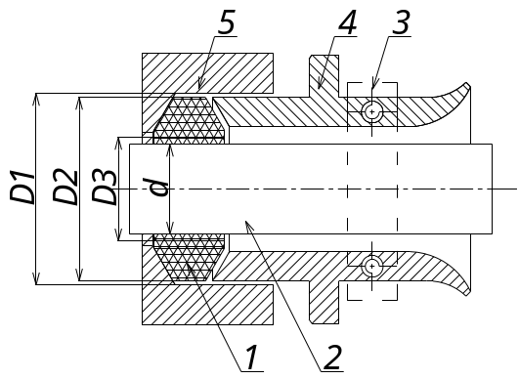
Chú dẫn:
1 - Vòng cao su bịt kín cáp.
2 - Cáp điện cao su.
3 - Chi tiết kẹp cáp.
4 - Chi tiết vào cáp để ép chặt gioăng đệm cao su.
5 - Vỏ thiết bị.
d - Đường kính ngoài của cáp điện cao su, mm.
D1 - Đường kính trong của cổ cáp, mm.
D2, D3 - Đường kính ngoài, trong của gioăng đệm cao su, mm.
Hình 6. Cổ cáp khi được đấu nối
6.2.5.2. Khoảng cách giữa cổ cáp, gioăng đệm và cáp điện cao su theo quy định tại Bảng 3.
Bảng 3. Khoảng cách giữa cổ cáp, gioăng đệm và cáp điện cao su
D2  (mm) | Khoảng cách  từ D1 đến D2  (mm) | Khoảng cách  từ D3 đến d  (mm)
< 20 | ≤ 1 | ≤ 2
Từ 20 đến 60 | ≤ 2 | ≤ 2
> 60 | ≤ 3 | ≤ 2
6.2.5.3. Các chi tiết của cổ cáp phải được vặn chặt để đảm bảo tính năng làm kín.
6.2.5.4. Gioăng cao su phải đảm bảo không bị nứt, đàn hồi tốt, cáp điện không bị kéo căng hoặc bẻ gập trong quá trình lắp ráp và vận hành.
6.2.5.5. Ở cổ cáp có sử dụng vật liệu điền đầy cách điện, khối điền đầy khi đông cứng phải đảm bảo không có vết nứt.
6.2.6. Cổ cáp chưa được đấu nối phải được bịt kín như Hình 7 hoặc cách khác với sự làm kín tương tự.
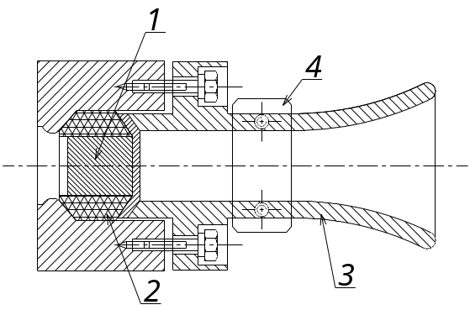
Chú dẫn:
1 - Nút bịt kín.
2 - Vòng cao su bịt kín.
3 - Chi tiết cổ cáp vào, ra để ép kín.
4 - Chi tiết kẹp cáp.
Hình 7. Cổ cáp chưa được đấu nối
6.3. Phần tử xuyên sáng phải tuân theo Điều 9 của TCVN 10888-1:2015 (IEC 60079-1:2014).
6.4. Vật liệu chế tạo vỏ
6.4.1. Vật liệu phi kim loại được dùng để chế tạo các chi tiết, thành phần và các bộ phận của vỏ đèn chiếu sáng phòng nổ tuân thủ theo quy định tại Điều 7 của TCVN 10888-0:2015 (IEC 60079-0:2011).
6.4.2. Vật liệu kim loại được dùng để chế tạo các chi tiết và các bộ phận của vỏ đèn chiếu sáng phòng nổ tuân thủ theo quy định tại Điều 8 của TCVN 10888-0:2015 (IEC 60079-0).
6.5. Các ống lót (sứ xuyên) phải tuân thủ theo quy định tại Điều 11 của TCVN 10888-0:2015 (IEC 60079-0:2011), điểm 13.7 của TCVN 10888-1:2015 (IEC 60079-1:2011) và đảm bảo không bị hư hỏng trong quá trình đấu nối các dây dẫn điện.
6.6. Các phương tiện đấu nối và các khoang đấu cáp phải tuân thủ theo quy định tại Điều 14 và Điều 15 của TCVN 10888-0:2015 (IEC 60079-0:2011).
6.7. Chỉ số phóng điện tương đối của vật liệu cách điện sử dụng trong đèn chiếu sáng phòng nổ phải tuân thủ theo quy định tại điểm 4.4.1 của IEC 60079-7:2017, chỉ số phóng điện tương đối của vật liệu cách điện rắn (CTI) theo quy định tại Bảng 4.
Bảng 4. Chỉ số phóng điện tương đối của vật liệu cách điện rắn
Nhóm vật liệu | Chỉ số phóng điện tương đối (CTI)
I | 600 ≤ CTI
II | 400 ≤ CTI < 600
IIIa | 175 ≤ CTI < 400
IIIb | 100 ≤ CTI < 175
Vật liệu cách điện được sử dụng trong các mạch điện làm việc ở điện áp vượt quá 250 V hoặc mang dòng điện lớn hơn 16 A phải có chỉ số CTI không nhỏ hơn 400.
6.8. Các yêu cầu khe hở không khí và chiều dài đường rò
Các yêu cầu về khe hở không khí giữa các phần mang điện và chiều dài đường rò trên bề mặt cách điện tuân thủ theo quy định tại các điểm 4.3, điểm 4.4 của IEC 60079-7:2017 và theo quy định tại Bảng 5.
Bảng 5. Khe hở không khí và chiều dài đường rò
Điện áp danh định U_{e}  (V) | Chiều dài đường rò nhỏ nhất  (mm) |  |  | Khe hở không khí nhỏ nhất (mm)
Điện áp danh định U_{e}  (V) | Nhóm vật liệu |  |  | Khe hở không khí nhỏ nhất (mm)
Điện áp danh định U_{e}  (V) | I | II | IIIa
10 | 1,6 | 1,6 | 1,6 | 1,6
12,5 | 1,6 | 1,6 | 1,6 | 1,6
16 | 1,6 | 1,6 | 1,6 | 1,6
20 | 1,6 | 1,6 | 1,6 | 1,6
25 | 1,7 | 1,7 | 1,7 | 1,7
32 | 1,8 | 1,8 | 1,8 | 1,8
40 | 1,9 | 2,4 | 3,0 | 1,9
50 | 2,1 | 2,6 | 3,4 | 2,1
63 | 2,1 | 2,6 | 3,4 | 2,1
80 | 2,2 | 2,8 | 3,6 | 2,2
100 | 2,4 | 3,0 | 3,8 | 2,4
125 | 2,5 | 3,2 | 4 | 2,5
160 | 3,2 | 4 | 5 | 3,2
200 | 4,0 | 5,0 | 6,3 | 4,0
250 | 5,0 | 6,3 | 8 | 5
Chú thích:
- Điện áp làm việc có thể quá 10% mức điện áp ghi trong bảng trên.
- Giá trị chiều dài đường rò và khe hở trên dựa vào sức chịu đựng điện áp nguồn lớn nhất dao động trong mức ±10%.

7. Yêu cầu kỹ thuật đối với đèn chiếu sáng phòng nổ sử dụng trong mỏ hầm lò
7.1. Yêu cầu về kết cấu
7.1.1 Đèn chiếu sáng phòng nổ sử dụng trong mỏ hầm lò có khí cháy, nổ và bụi nổ phải có mức độ bảo vệ của vỏ ngoài ít nhất là IP54 theo Điều 5 và Điều 6 của TCVN 4255:2008 (IEC 60529:2001).
7.1.2. Các thông số của bề mặt mối ghép phòng nổ của đèn chiếu sáng phải tuân thủ quy định tại Điều 5 của TCVN 10888-1:2015 (IEC 60079-1:2014) và điểm 6.2.2 của Quy chuẩn kỹ thuật này, các bề mặt của mối ghép phòng nổ phải có mỡ bôi trơn để chống rỉ.
7.1.3. Vỏ của đèn chiếu sáng phòng nổ phải thỏa mãn yêu cầu của điểm 21.2 và điểm 21.3 của TCVN 10888-0:2015 (IEC 60079-0:2011).
7.1.4. Vỏ đèn chiếu sáng phòng nổ phải tuân thủ theo yêu cầu tại Điều 7 đối với vật liệu chế tạo phi kim loại và Điều 8 đối với vật liệu chế tạo kim loại của TCVN 10888-0:2015 (IEC 60079-0:2011).
7.1.5. Vỏ đèn chiếu sáng phòng nổ làm bằng vật liệu phi kim loại phải đáp ứng sự thay đổi về nhiệt độ theo yêu cầu tại điểm 26.7 của TCVN 10888-0:2015 (IEC 60079-0:2011).
7.1.6. Đèn chiếu sáng phòng nổ phải chịu được thử nghiệm khả năng chịu áp suất của vỏ và thử nghiệm không lan truyền sự cháy từ bên trong theo quy định tại các điểm 15.2 và điểm 15.3 của TCVN 10888-1:2015 (IEC 60079-1:2014).
7.1.7. Vỏ của đèn chiếu sáng phòng nổ và phần tử xuyên sáng của đèn phải chịu được năng lượng va đập của tải rơi theo quy định tại điểm 26.4.2 TCVN 10888-0:2015 (IEC 60079-0:1011) mà không ảnh hưởng đến tính năng bảo vệ đối với các bộ phận của đèn. Các thử nghiệm chịu va đập cho các bộ phận của đèn theo Bảng 6.
Bảng 6. Các thử nghiệm chịu va đập
Độ cao rơi h _{+0,01}⁰ với vật nặng 1 _{+0,01}⁰ kg
M
Nhóm thiết bị | Nhóm I |  | Nhóm II
Nguy hiểm cơ học | Cao | Thấp | Cao | Thấp
a) Vỏ bọc và các phần có thể tiếp cận từ bên ngoài của vỏ bọc (trừ các phần tử xuyên sáng) | 2 | 0,7 | 0,7 | 0,4
b) Cơ cấu bảo vệ, nắp bảo vệ, cổ cáp | 2 | 0,7 | 0,7 | 0,4
c) Phần tử xuyên sáng không có bảo vệ | 0,7 | 0,4 | 0,4 | 0,2
d) Phần tử xuyên sáng với cơ cấu bảo vệ có khe hở có kích thước từ 625 mm² đến 2 500 mm² | 0,4 | 0,2 | 0,2 | 0,1
Chú thích: Bảo vệ cho các bộ phận truyền ánh sáng có lỗ hở từ 625 mm² đến 2 500 mm² làm giảm rủi ro của va đập, nhưng không ngăn cản va đập.
7.1.8. Đèn chiếu sáng phòng nổ phải có gioăng được làm bằng vật liệu chống cháy để đệm giữa phần tử xuyên sáng và thân vỏ. Việc bắt chặt các gioăng đệm phải đảm bảo không hư hỏng trong vận hành và không bị đẩy ra ngoài do vụ nổ xảy ra bên trong vỏ.
7.1.9. Cơ cấu liên động cơ khí chỉ cho phép tháo mở các cơ cấu bảo vệ và phần tử xuyên sáng sau khi đèn đã được cắt điện.
7.1.10. Cơ cấu dùng để treo đèn chiếu sáng phòng nổ phải chịu được trong 1 giờ mà không bị hư hỏng hoặc biến dạng với tải trọng kéo tĩnh bằng 5 lần trọng lượng của đèn nhưng không nhỏ hơn 10 kg.
7.1.11. Khoảng cách giữa bóng đèn và phần tử xuyên sáng phải đảm bảo theo quy định tại điểm 5.3.3 của IEC 60079-7:2017, giá trị của khe hở không được nhỏ hơn các giá trị quy định tại Bảng 7.
Bảng 7. Khoảng cách tối thiểu giữa bóng đèn và phần tử xuyên sáng
Công suất đèn, P  (W) | Khoảng cách nhỏ nhất  (mm)
P ≤ 60 | 3
60 < P ≤ 100 | 5
100 < P ≤ 200 | 10
200 < P ≤ 500 | 20
7.1.12. Khoang đấu cáp phải đảm bảo theo yêu cầu quy định tại Điều 14 TCVN 10888-0:2015 (IEC 60079-0:2011), bên trong và bên ngoài khoang đấu cáp phải có cơ cấu để bắt chặt các dây tiếp địa, cơ cấu nối đất phải tuân theo quy định tại Điều 7 của TCVN 7722-1:2009 (IEC 60598-1:2008) và Điều 15 của TCVN 10888-0:2015 (IEC 60079-0:2011).
7.1.13. Các cọc đấu cáp phải được làm từ đồng thau hoặc đồng đỏ, cọc đấu cáp và ống lót cách điện của nó phải chịu được mô men xoắn theo quy định tại Điều 9 của TCVN 10888-0:2015 (IEC 60079-0:2011). Giá trị của thử nghiệm mômen xoắn theo quy định tại Bảng 8.
Bảng 8. Giá trị thử nghiệm Mômen xoắn trên cọc đấu cáp và ống lót
Đường kính của cọc đấu cáp và ống lót cách điện | Mômen xoắn  Nm
M 4 | 2,0
M 5 | 3,2
M 6 | 5
M 8 | 10
M 10 | 16
M 12 | 25
M 16 | 50
M20 | 85
M 24 | 130

7.1.14. Cổ cáp vào, ra phải thỏa mãn yêu cầu của Điều 16 và Phụ lục A của TCVN 10888-0:2015 (IEC 60079-0:2011), Phụ lục C của TCVN 10888-1: 2015 (IEC 60079-1:2014), độ kẹp chặt và làm kín của cổ cáp phải được thử nghiệm theo yêu cầu của mục A.3 và C.3 trong các Phụ lục này.
7.1.15. Đối với các đèn chiếu sáng phòng nổ lắp trên các máy công tác thì các cáp dẫn đến cổ cáp trên các máy công tác phải được kẹp chặt bằng các cơ cấu bắt chặt để không truyền lực rung ngang, rung dọc theo cáp đến các cổ cáp trong quá trình di chuyển, vận hành.
7.1.16. Khe hở điện không khí và chiều dài đường rò trên bề mặt cách điện tuân thủ theo quy định tại mục 11 của của TCVN 7722-1:2009 (IEC 60598-1:2008) và các điểm 4.3, điểm 4.4 của IEC 60079-7:2017 và theo quy định tại Bảng 5 điểm 6.8 của Quy chuẩn kỹ thuật này.
7.1.17. Trên nắp của đèn chiếu sáng phòng nổ phải có cảnh báo nguy hiểm bằng ký hiệu ( ) hoặc dòng ký tự “Cấm mở khi có điện”.
7.1.18. Việc thay thế sửa chữa phải đảm bảo không làm thay đổi tính năng kỹ thuật, tính năng bảo vệ của vỏ và tính năng phòng nổ của đèn.
7.2. Yêu cầu về đặc tính điện
7.2.1. Yêu cầu cách điện
Điện trở cách điện, độ bền cách điện tuân thủ điểm 10.2 của TCVN 7722-1:2009 (IEC 60598-1:2008) và điểm 7.1 của TCVN 7079-7:2002 (6.1 của IEC 60079-7:2017).
7.2.1.1. Điện trở cách điện của đèn chiếu sáng phòng nổ:
7.2.1.1.1. Khi còn mới chưa sử dụng: Không nhỏ hơn 1 MΩ ở nhiệt độ môi trường xung quanh (20±5) ºC và độ ẩm tương đối không khí tương đối không quá 70 %.
7.2.1.1.2. Khi ở trạng bình thường trong vận hành, tuân thủ theo quy định tại khoản 16 Điều 106 của QCVN 01:2011/BCT.
7.2.2. Độ bền cách điện của đèn chiếu sáng phòng nổ phải chịu được điện áp thử nghiệm xoay chiều, tần số 50 Hz với thời gian 1 phút được quy định tại Bảng 9.
Bảng 9. Điện áp thử nghiệm độ bền cách điện của đèn phòng nổ
Điện áp danh định  (V) | Điện áp thử nghiệm  (V)
U_{e} ≤ 24 | 500
24 < U_{e} ≤ 60 | 1 000
60 < U_{e} ≤ 250 | 1 500
7.2.3. Đèn chiếu sáng phòng nổ di động lắp đặt trên các máy công tác có điện áp không quá 40 V.
7.2.4. Nhiệt độ lớn nhất trên bề mặt của đèn chiếu sáng phòng nổ theo quy định tại điểm 5.3.2 của TCVN 10888-0:2015 (IEC 60079-0:2011).
8. Các yêu cầu và phương pháp kiểm tra thử nghiệm
8.1. Yêu cầu chung
Các thử nghiệm phải được thực hiện trong điều kiện:
8.1.1. Nhiệt độ môi trường từ -20 °С đến +40 °С;
8.1.2. Giá trị độ ẩm tương đối từ (98 ± 2) % ở nhiệt độ 35 °С;
8.1.3. Hàm lượng ôxy là 21 % về thể tích;
8.1.4. Không có khí cháy, khí độc hại và hơi ăn mòn.
8.2. Kiểm tra chung
Kiểm tra các kết cấu bên ngoài của đèn phải đúng với thiết kế đã được phê duyệt, tình trạng của đèn còn nguyên vẹn từ nhà sản xuất.
8.3. Kiểm tra các kết cấu phòng nổ
Sử dụng các phương tiện đo lường để kiểm tra tất cả các kết cấu, cũng như các mối ghép phòng nổ phải thỏa mãn Điều 6 của Quy chuẩn kỹ thuật này.
8.4. Thử nghiệm cách điện
8.4.1. Thử nghiệm điện trở cách điện của đèn phòng nổ được thử nghiệm theo quy định tại điểm 7.2.1 của Quy chuẩn kỹ thuật này.
8.4.2. Thử nghiệm điện trở cách điện và thử nghiệm độ bền điện
Độ bền cách điện của đèn phòng nổ được thử nghiệm theo quy định tại điểm 7.2.2 của Quy chuẩn kỹ thuật này, kết quả đạt yêu cầu khi không có phóng điện trên bề mặt và đánh thủng cách điện của đèn.
8.5. Thử nghiệm bảo vệ nổ của đèn
8.5.1. Thử nghiệm áp lực nổ chuẩn
Phương pháp thử nghiệm thực hiện theo yêu cầu tại điểm 15.2.2 của TCVN 10888-1:2015 (IEC 60079-1:2014) giá trị áp suất cao nhất trong 3 lần thử là áp lực nổ chuẩn.
8.5.2. Thử nghiệm độ bền cơ học bằng quá áp suất tĩnh
Phương pháp thử nghiệm thực hiện theo yêu cầu tại điểm 15.2.3.2 của TCVN 10888-1:2015 (IEC 60079-1:2014) giá trị áp suất thử băng 1,5 lần áp suất nổ chuẩn. Kết quả đạt yêu cầu nếu vỏ đèn không có hư hỏng hoặc biến dạng vĩnh viễn.
8.5.3. Thử nghiệm không lan truyền bắt cháy bên trong
Phương pháp thử nghiệm thực hiện theo yêu cầu của điểm 15.3 của TCVN 10888-1:2015 (IEC 60079-1:2014), kết quả thử nghiệm đạt yêu cầu nếu sau 5 lần thử không có sự bắt cháy của hỗn hợp khí thử nổ.
8.6. Thử nghiệm chịu va đập của vỏ và phần tử xuyên sáng của đèn
Phương pháp thử nghiệm va đập được thực hiện theo yêu cầu tại điểm 26.4.2 của TCVN 10888-0:2015 (IEC 60079-0:2011). Mô hình thử nghiệm khả năng chịu va đập như Hình 8.

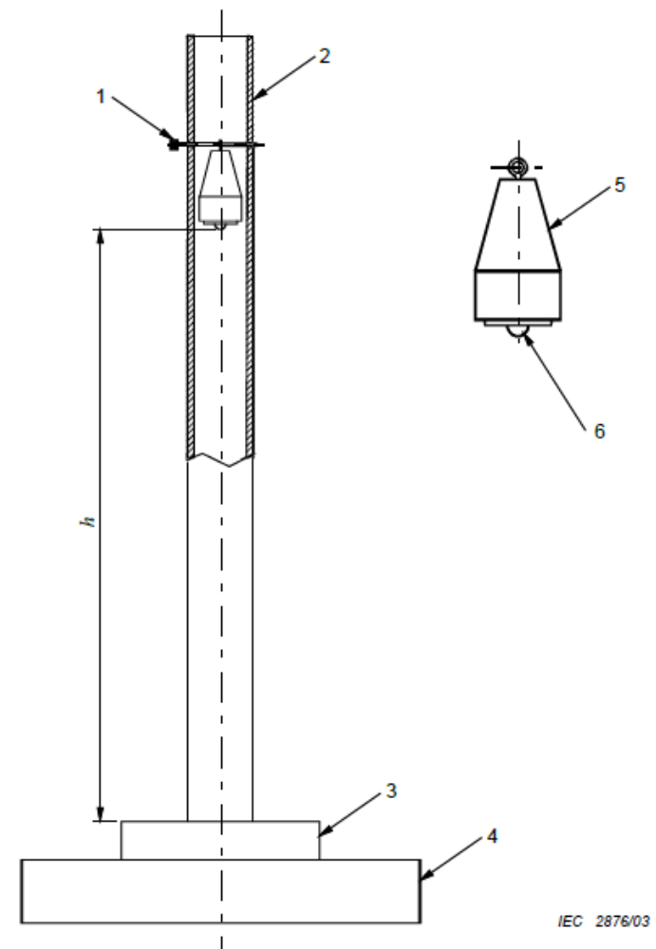…
Chú dẫn:
1 - Kim điều chỉnh 5 - Vật nặng bằng thép có khối lượng 1 kg
2 - Ống dẫn nhựa 6 - Đầu va đập bằng thép cứng, đường kính 25 mm
3 - Miếng thử nghiệm h - Chiều cao rơi
4 - Tấm đế bằng thép (khối lượng ≥ 20 kg)
Hình 8. Mô hình thử nghiệm khả năng chịu va đập
Kết quả thử nghiệm đạt yêu cầu khi các bộ phận của đèn được thử nghiệm không bị nứt, vỡ và hư hỏng làm ảnh hưởng đến tính năng kỹ thuật của đèn.
8.7. Thử nghiệm sốc nhiệt với phần tử xuyên sáng
Phương pháp thử nghiệm thực hiện theo yêu cầu của điểm 26.5.2 của TCVN 10888-0:2015 (IEC 60079-0: 2011), kết quả thử nghiệm là đạt khi phần tử xuyên sáng không bị nứt, vỡ và hư hỏng.
8.8. Thử nghiệm xác định nhiệt độ
Phương pháp thử thực hiện theo yêu cầu của điểm 26.5.1 của TCVN 10888-0:2015 (IEC 60079-0:1011). Giá trị lớn nhất của nhiệt độ phải thỏa mãn yêu cầu của điểm 7.2.4 của Quy chuẩn kỹ thuật này.
8.9. Thử ngiệm sự kẹp chặt và làm kín của cổ cáp.
Phương pháp thử nghiệm được thực hiện theo yêu cầu của Phụ lục A của TCVN 10888-0:2015 (IEC 60079-0:2011) và Phụ lục C của TCVN 10888-1:2015 (IEC 60079-1:2015) kết quả là đạt nếu đảm bảo các yêu cầu của Quy chuẩn kỹ thuật này.
8.8. Thử nghiệm mô men xoắn của các cọc đấu cáp và ống lót cách điện
Phương pháp thử nghiệm được thực hiện theo yêu cầu tại Mục A.3.2.1.2 của Phụ lục A của TCVN 10888-0:2015 (IEC 60079-0:2011) và điểm 7.1.13 của Quy chuẩn kỹ thuật này, kết quả là đạt yêu cầu khi các Cọc đấu cáp và ống lót cách điện không khi bị xoay hoặc hư hỏng.
III. QUY ĐỊNH VỀ QUẢN LÝ
9. Quy định về nhãn
Việc ghi nhãn đối với thiết bị đèn chiếu sáng phòng nổ được thực hiện theo quy định tại Nghị định số 43/2017/NĐ-CP ngày 14 tháng 4 năm 2017 của Chính phủ quy định về nhãn hàng hóa và Nghị định số 111/2021/NĐ-CP ngày 09 tháng 12 năm 2021 của Chính phủ về việc sửa đổi, bổ sung một số điều của Nghị định số 43/2017/NĐ-CP.
10. Quy định về công bố hợp quy
10.1. Đèn chiếu sáng phòng nổ thuộc phạm vi điều chỉnh của Quy chuẩn kỹ thuật này phải công bố hợp quy và gắn dấu hợp quy (dấu CR) trước khi lưu thông trên thị trường. Trình tự, thủ tục và hồ sơ công bố hợp quy đối với sản phẩm sản xuất trong nước và nhập khẩu thực hiện theo quy định tại Thông tư số 36/2019/TT-BCT.
10.2. Việc công bố hợp quy thực hiện theo quy định tại Thông tư số 28/2012/TTBKHCN ngày 12/12/2012 của Bộ trưởng Bộ Khoa học và Công nghệ quy định về công bố hợp chuẩn, công bố hợp quy và phương thức đánh giá sự phù hợp với tiêu chuẩn, Quy chuẩn kỹ thuật; Thông tư số 02/2017/TT-BKHCN ngày 31/3/2017 của Bộ trưởng Bộ Khoa học và Công nghệ sửa đổi, bổ sung một số điều của Thông tư số 28/2012/TT-BKHCN; Thông tư số 06/2020/TT-BKHCN ngày 10/12/2020 của Bộ trưởng Bộ Khoa học và Công nghệ quy định chi tiết và biện pháp thi hành một số điều Nghị định số 132/2008/NĐ-CP ngày 31/12/2008, Nghị định số 74/2018/NĐ-CP ngày 15/5/2018, Nghị định số 154/2018/NĐ-CP ngày 09/11/2018 và Nghị định số 119/2017/NĐ-CP ngày 01/11/2017 của Chính phủ.
10.3. Dấu hợp quy phải tuân thủ theo quy định tại khoản 2 Điều 4 quy định về chứng nhận hợp chuẩn, chứng nhận hợp quy và công bố hợp chuẩn, công bố hợp quy ban hành kèm theo Thông tư số 28/2012/TT-BKHCN.
10.4. Việc công bố hợp quy phải dựa trên kết quả chứng nhận của tổ chức chứng nhận được Bộ Công Thương chỉ định theo quy định tại Thông tư số 36/2019/TT-BCT hoặc được thừa nhận theo quy định của Thông tư số 27/2007/TT-BKHCN.
11. Phương thức đánh giá sự phù hợp phục vụ công bố hợp quy
Phương thức đánh giá sự phù hợp đối với đèn chiếu sáng phòng nổ sản xuất trong nước, nhập khẩu thực hiện theo phương thức 5 “Thử nghiệm mẫu điển hình và đánh giá quá trình sản xuất; giám sát thông qua thử nghiệm mẫu lấy tại nơi sản xuất hoặc trên thị trường hoặc lô hàng nhập khẩu kết hợp với đánh giá quá trình sản xuất” hoặc phương thức 7 “Thử nghiệm, đánh giá lô sản phẩm, hàng hóa” tại cơ sở sản xuất theo quy định tại khoản 1 Điều 5 Thông tư số 28/2012/TT-BKHCN ngày 12 tháng 12 năm 2012 của Bộ trưởng Bộ Khoa học và Công nghệ quy định về công bố hợp chuẩn, công bố hợp quy và phương thức đánh giá sự phù hợp với tiêu chuẩn, quy chuẩn kỹ thuật (sau đây viết tắt là Thông tư số 28/2012/TT-BKHCN).
12. Yêu cầu về hồ sơ quản lý đèn chiếu sáng phòng nổ sử dụng trong mỏ hầm lò
12.1. Phải có đầy đủ các tài liệu kỹ thuật của nhà chế tạo, gồm: Hướng dẫn sử dụng, bảo dưỡng và bảo quản. Trường hợp tài liệu kỹ thuật tiếng nước ngoài phải có bản dịch sang tiếng Việt được công chứng.
12.2. Tổ chức, cá nhân sử dụng đèn chiếu sáng phòng nổ phải lập hồ sơ quản lý từ khi bắt đầu đưa vào sử dụng bao gồm:
12.2.1. Sơ đồ nguyên lý cung cấp điện và vị trí lắp của đèn chiếu sáng phòng nổ được phê duyệt.
12.2.2. Hồ sơ nghiệm thu sau lắp đặt.
12.2.3. Hồ sơ kiểm định.
12.2.4. Quy trình trong vận chuyển, lắp đặt, kiểm tra, vận hành, bảo dưỡng, sửa chữa và bảo quản đèn chiếu sáng phòng nổ sử dụng trong mỏ hầm lò.
13. Yêu cầu về kiểm tra trong quá trình vận hành
13.1. Các phương pháp kiểm tra:
13.1.1. Kiểm tra bằng trực quan: Kiểm tra xác định, mà không cần sử dụng tiếp cận bằng thiết bị hoặc các dụng cụ.
13.1.2. Kiểm tra trực tiếp: Kiểm tra những bộ phận ở bên ngoài bằng trực quan và xác định các khuyết tật bằng cách sử dụng dụng cụ, thiết bị. Kiểm tra trực tiếp không được mở vỏ hoặc cắt điện thiết bị.
13.1.3. Kiểm tra chi tiết: Kiểm tra trong đó bao gồm những nội dung của kiểm tra trực tiếp và xác định các khuyết tật bằng sử dụng dụng cụ, thiết bị. Kiểm tra chi tiết phải cắt điện và mở vỏ thiết bị.
13.2. Trách nhiệm, thời hạn và nội dung kiểm tra
13.2.1. Trách nhiệm và thời hạn kiểm tra:
13.2.1.1. Tổ chức, cá nhân sử dụng đèn chiếu sáng phòng nổ kiểm tra hồ sơ quản lý trước khi đưa vào sử dụng.
13.2.1.2. Phó Quản đốc cơ điện phân xưởng hoặc người được ủy quyền kiểm tra hàng tuần.
13.2.1.3. Trưởng phòng cơ điện hoặc người được ủy quyền kiểm tra hàng quý.
13.2.2. Nội dung kiểm tra thực hiện theo quy định tại Phụ lục B Quy chuẩn kỹ thuật này.
14. Yêu cầu về thử nghiệm và kiểm định
14.1. Các phương tiện đo dùng trong các phép kiểm tra, thử nghiệm tại Quy chuẩn kỹ thuật này phải được kiểm định, hiệu chuẩn theo pháp luật đo lường.
14.2. Báo cáo, đánh giá kết quả thử nghiệm, kiểm định
Báo cáo, đánh giá kết quả thử nghiệm, kiểm định phải chỉ ra cụ thể kết quả kiểm tra, thử nghiệm đạt hoặc không đạt các yêu cầu kỹ thuật trong Quy chuẩn kỹ thuật này.
14.3. Thử nghiệm, kiểm định đạt yêu cầu khi: Đáp ứng các yêu cầu khi đảm bảo các yêu cầu tại Bảng C, Phụ lục C Quy chuẩn kỹ thuật này.

IV. TỔ CHỨC THỰC HIỆN
15. Trách nhiệm của tổ chức, cá nhân
15.1. Các tổ chức, cá nhân có liên quan đến sản xuất, nhập khẩu, thử nghiệm, kiểm định và sử dụng đèn chiếu sáng phòng nổ trong mỏ hầm lò phải tuân thủ theo các quy định của Quy chuẩn kỹ thuật này.
15.2. Tổ chức, cá nhân sử dụng đèn chiếu sáng phòng nổ sử dụng trong mỏ hầm lò phải thường xuyên kiểm tra đèn chiếu sáng phòng nổ theo quy định, kịp thời báo cáo cấp có thẩm quyền khi phát hiện sự cố, biểu hiện mất an toàn trong quá trình vận hành.
15.3. Các tổ chức thử nghiệm, kiểm định
Tổ chức thử nghiệm, kiểm định phải thực hiện các nội dung quy định tại Quy chuẩn kỹ thuật này và phải chịu trách nhiệm về các kết quả thử nghiệm, kiểm định theo quy định hiện hành.
16. Tổ chức thực hiện
16.1. Cục Kỹ thuật an toàn và Môi trường công nghiệp, Bộ Công Thương có trách nhiệm:
16.1.1. Hướng dẫn, tổ chức triển khai thực hiện các quy định tại Quy chuẩn kỹ thuật này.
16.1.2. Thanh tra, kiểm tra việc thực hiện các nội dung được quy định tại Quy chuẩn kỹ thuật này đối với các tổ chức có liên quan tới đèn chiếu sáng phòng nổ sử dụng trong hầm lò.
16.2. Sở Công Thương các tỉnh, thành phố theo chức năng, quyền hạn tổ chức thanh tra, kiểm tra việc thực hiện các nội dung được quy định tại Quy chuẩn kỹ thuật này.
17. Hiệu lực thi hành
17.1. Quy chuẩn kỹ thuật này có hiệu lực thi hành kể từ ngày 01 tháng 7 năm 2025.
17.2. Trong trường hợp các văn bản quy phạm pháp luật, quy chuẩn, tiêu chuẩn được dẫn chiếu tại Quy chuẩn kỹ thuật này được sửa đổi, bổ sung, thay thế thì áp dụng theo các quy định của văn bản mới đó.
17.3. Tổ chức, cá nhân trong quá trình thực hiện Quy chuẩn kỹ thuật này, trường hợp có phát sinh khó khăn, vướng mắc trong quá trình thực hiện đề nghị phản ánh về Bộ Công Thương để xem xét, giải quyết./.
Phụ lục A
MÃ HS CỦA DANH MỤC SẢN PHẨM HÀNG HÓA
THUỘC PHẠM VI ĐIỀU CHỈNH CỦA QUY CHUẨN

Tên sản phẩm, hàng hóa | Mã HS
Đèn chiếu sáng phòng nổ | 8539.31.90
Đèn chiếu sáng phòng nổ | 8539.52.90

Phụ lục B
NỘI DUNG KIỂM TRA
I. Kiểm tra hàng ngày:
Nội dung kiểm tra hàng ngày theo quy định tại Bảng B1.
Bảng B1. Quy định nội dung kiểm tra hàng ngày
STT | Nội dung kiểm tra | Phương pháp kiểm tra | Kết quả  kiểm tra cho phép vận hành
1 | Vị trí đèn chiếu sáng phòng nổ | Bằng trực quan, trực tiếp | - Đảm bảo theo quy định tại điểm 5.6 của quy chuẩn kỹ thuật này.  - Không có nguy cơ đá rơi và nước nhỏ giọt.
2 | Lắp đặt | Bằng trực quan, trực tiếp | Lắp đặt chắc chắn trên móc treo hoặc giá đỡ, không bị xô lệch rung động trong vận hành.  Các đường cáp vào, ra đúng kỹ thuật không bị kéo căng, gập gẫy.
3 | Tình trạng bên ngoài của vỏ | Bằng trực quan, trực tiếp | Nguyên vẹn không có các vết nứt, hư hỏng và biến dạng.
4 | Tiếp đất | Bằng trực quan, trực tiếp | Các bộ phận tiếp đất trên vỏ đèn phải có đầy đủ, được bắt chắc chắn.
5 | Kiểm tra tình trạng làm việc bình thường của đèn. | Bằng trực quan, trực tiếp | Đèn sáng bình thường, ổn định không bị nhấp nháy.
6 | Kiểm tra các cổ cáp vào, ra | Bằng trực quan, trực tiếp | - Các cổ dẫn cáp vào ra phải đủ chi tiết, được vặn chặt, loại cáp sử dụng phải phù hợp với cổ cáp và phải được ép chặt.  - Tiếp đất của cổ cáp phải ổn định, chắc chắn.  - Cáp lắp đặt không được chịu lực dọc hoặc lực uốn theo cáp.
II. Kiểm tra hàng quý:
Ngoài nội dung các công việc kiểm tra hàng ngày phải kiểm tra thêm các nội dung theo quy định tại Bảng B2.
Bảng B2. Quy định nội dung kiểm tra hàng quý
STT | Nội dung kiểm tra | Phương pháp kiểm tra | Kết quả kiểm tra cho phép vận hành
1 | Các cổ cáp vào, ra đèn | Trực tiếp | Các bu lông của cổ cáp và các cơ cấu chống trôi phải được vặn chặt.
2 | Hệ thống tiếp đất | Trực tiếp | - Hệ thống tiếp đất ổn định, chắc chắn.  - Giá trị điện trở tiếp đất đảm bảo R_{tđ} ≤ 2 Ω, đo tại bất kỳ vị trí nào.
3 | Kiểm tra cơ cấu liên động | Bằng trực quan, trực tiếp | Cơ cấu liên động phải còn nguyên vẹn không bị cong vênh, hư hỏng làm mất tính năng liên động.
4 | Kiểm tra các phần tử xuyên sáng | Bằng trực quan, trực tiếp | Các phần tử xuyên sáng để quan còn nguyên vẹn không bị biến dạng.

III. Kiểm tra hồ sơ quản lý trước khi đưa vào sử dụng:
Kiểm tra tính đầy đủ của hồ sơ quản lý đối với đèn chiếu sáng phòng nổ theo quy định tại Điều 12 Quy chuẩn kỹ thuật này.

Phụ lục C
NỘI DUNG THỬ NGHIỆM, KIỂM ĐỊNH
I. Nội dung thử nghiệm, kiểm định theo quy định tại Bảng C
Bảng C. Quy định nội dung thử nghiệm, kiểm định
STT | Nội dung thử nghiệm, kiểm định | Kiểm định lần đầu | Kiểm định  định kỳ | Kiểm định  bất thường
I | Kiểm tra, thử nghiệm tính năng phòng nổ của đèn chiếu sáng đối với dạng bảo vệ “d”
1 | Kiểm tra các loại mối ghép phòng nổ:  - Độ nhấp nhô của bề mặt, vết rỗ rỉ, xước, rãnh,..vv.  - Chiều dài mối ghép.  - Khe hở mối ghép.  - Khe hở từ bên trong đến lỗ bắt bu lông.  - Mối ghép ren.  - Mối ghép phần tử xuyên sáng.  - Bảo vệ môi trường của mối ghép. | √ | √ | √
2 | Kiểm tra gioăng, đệm mối ghép | √ | √ | √
3 | Vật liệu chế tạo vỏ phòng nổ | - | - | x
4 | Kiểm tra độ bền chịu nhiệt của các vật liệu chế tạo vỏ bằng Plastic | - | - | x
5 | Kiểm tra điện trở bề mặt của vật liệu Plastic | - | - | x
6 | Kiểm tra nạp tĩnh điện của vật liệu Plastic | - | - | x
7 | Kiểm tra các cơ cấu liên động | √ | √ | √
8 | Kiểm tra sự nguyên vẹn và lắp đặt đúng của các phễu cáp, cổ cáp vào, ra | √ | √ | √
9 | Kiểm tra sự kẹp chặt và độ kín của các cổ cáp | - | - | x
10 | Kiểm tra chịu va đập của phần tử xuyên sáng, vật liệu Plastic | √ | - | x
11 | Thử nghiệm sốc nhiệt cho phần tử xuyên sáng | - | - | x
12 | Kiểm tra sự nguyên vẹn của hệ thống các cọc tiếp đất | √ | √ | √
13 | Kiểm tra sự nguyên vẹn của các phần tử lấp chỗ trống (phần tử Ex) | √ | √ | x
14 | Thử nghiệm xác định áp suất nổ chuẩn | - | - | x
15 | Thử nghiệm quá áp suất bên trong (độ bền cơ học) của vỏ | - | - | x
16 | Thử nghiệm không lan truyền sự cháy của vụ nổ từ bên trong ra bên ngoài | - | - | x
17 | Thử nghiệm mômen xoắn cho các Cọc đấu cáp và ống dẫn cáp | √ | - | x
18 | Kiểm tra khe hở không khí và chiều dài đường rò giữa các phần dẫn điện trực tiếp | √ | - | x
19 | Kiểm tra tình trạng bên ngoài của vỏ thiết bị | √ | √ | √
II | Kiểm tra, thử nghiệm các tính năng kỹ thuật điện của đèn chiếu sáng phòng nổ
1 | Đo điện trở cách điện các bộ phận của đèn | √ | √ | √
2 | Thử độ bền cách điện của các bộ phận của đèn | √ | - | √
3 | Kiểm tra, thử nghiệm sự hoạt động tin cậy của các phần cơ học, liên động của đèn | √ | √ | √
Chú thích:
- Kí hiệu “√” chỉ hạng mục kiểm tra, thử nghiệm bắt buộc.
- Kí hiệu “x” chỉ hạng mục kiểm tra, thử nghiệm khi công tác sửa chữa, đại tu có sự thay đổi của các cấu trúc và thông số của mạch điện ảnh hưởng tới các đặc tính kỹ thuật và mức độ của dạng bảo vệ nổ hoặc được thực hiện theo yêu cầu.
- Kí hiệu “-” chỉ hạng mục không cần kiểm tra, thử nghiệm.

